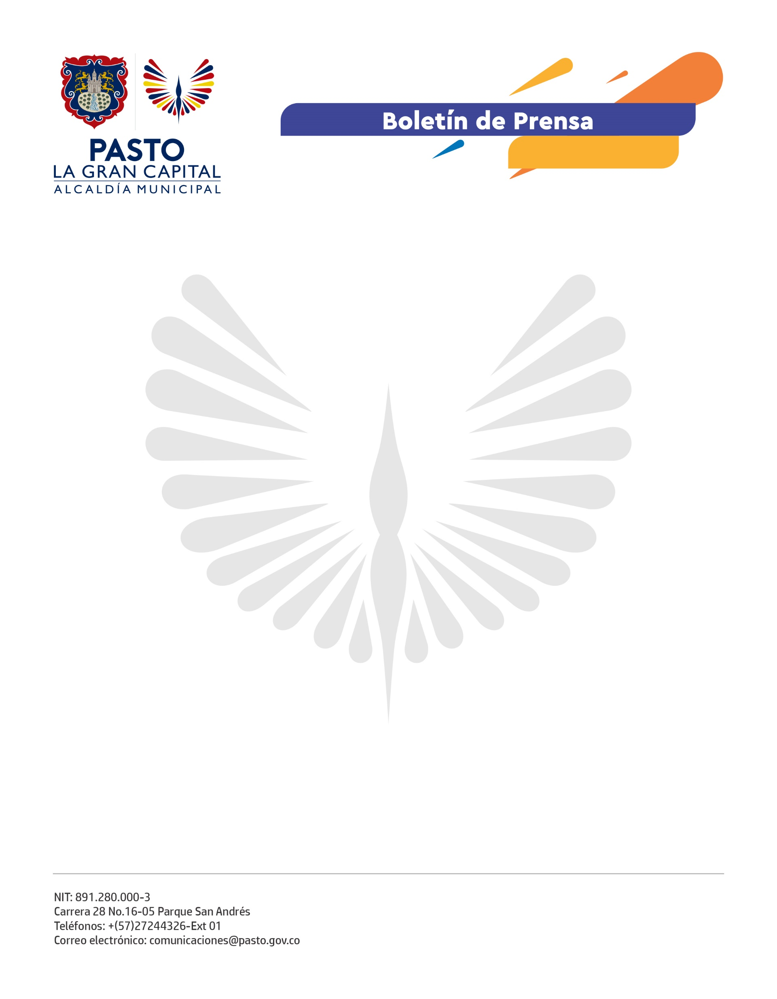
No. 279
13 de mayo de 2022

PASTO SE SUMA AL PLAN RETOMA CON LA ENTREGA DE 2.359 EQUIPOS DE COMPUTO OBSOLETOS A COMPUTADORES PARA EDUCAR

Con la entrega de 2.359 computadores obsoletos por parte de las Instituciones Educativas del Municipio a Computadores para Educar, la Alcaldía de Pasto, a través de la Secretaría de Educación, se suma al Plan Retoma de equipos en desuso.

Por medio de este programa se pretende recoger todos los equipos que ya cumplieron su vida útil de funcionamiento en los planteles educativos y poder llevarlos al Centro Nacional de Aprovechamiento de Residuos Electrónicos en Bogotá.

La secretaria de Educación, Gloria Jurado Erazo, manifestó que, de acuerdo con el compromiso con la educación, la formación en habilidades tecnológicas y con el ambiente, decidieron sumarse a este programa nacional para la entrega de computadores de mesa, tabletas y portátiles que están sin uso en las instituciones porque están obsoletos.

“Estas campañas también representan una oportunidad de gestión, desde la Administración Municipal liderada por el Alcalde Germán Chamorro de la Rosa, de avanzar en la actualización de la infraestructura tecnológica para nuestros estudiantes”.

Son 28 I.E.M. de Pasto que se han sumado en esta primera retoma de equipos que permiten demostrar el compromiso educativo, ambiental y tecnológico.

Por su parte, la jefe del Área de Sostenibilidad de Computadores para Educar, Tulia Gutiérrez, señaló que es importante que Pasto se haya sumado a la retoma por medio de la cual se busca recoger todos los equipos de cómputo obsoletos que desde Computadores para Educar se ha entregado en años anteriores.

“A estos computadores se les realiza un desensamble manual y de ahí se pueden reutilizar algunos elementos que se entregan a los docentes para áreas de robótica y de creatividad”, comentó.

Sumándose a la Retoma, Pasto cumple uno de los criterios para que se tenga en cuenta a La Gran Capital como una de las ciudades, donde en 2023 se hará entrega de computadores nuevos.

